CÁCH CHẠY CODE
B1: Chạy 3 file SQL
B2: Chạy Docker 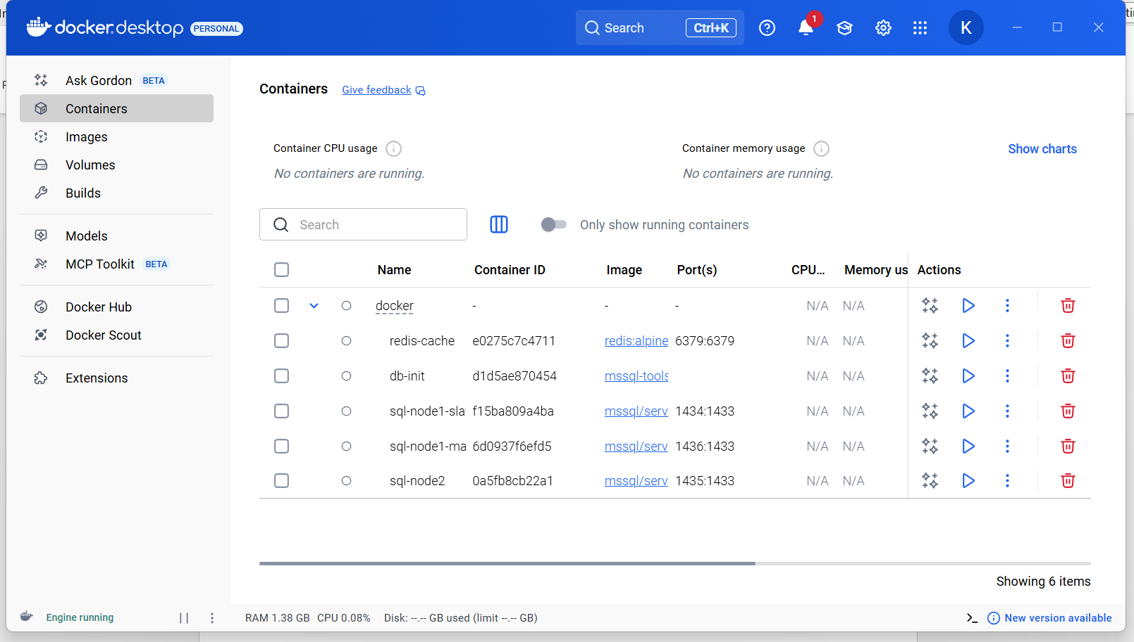
B3: Chạy file backend (đổi user và pass lại theo đúng trong setting SQL server)
B4: Chạy index.html

